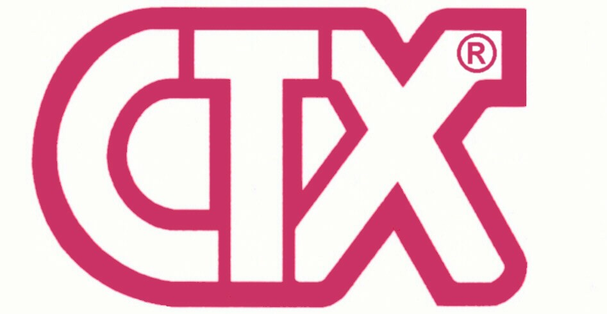 | CTX-110  ЖИДКИЙ КИСЛОРОД | 

Жидкое средство на основе активированного кислорода. Применяется для проведения бесхлорной обработки воды бассейна. Препятствует образованию хлопьев в воде бассейна. Рекомендуется для применения в частных бассейнах.

СВОЙСТВА

Состояние ………………………………………Жидкое вещество
Цвет ……………………………………………...Бесцветное
pH (1 % водный раствор) .…………………… 1 - 2

ХАРАКТЕРИСТИКИ

- Не содержит металлы.
- Ликвидирует органические вещества и микроорганизмы в воде бассейна.
- В отличие от комбинированного хлора, не вызывает раздражения глаз, т.к. не содержит азот.
- Уничтожает все плавающие в воде частицы, таким образом очищая воду.

ДОЗИРОВКА

Дозировка O2 TRILIQUID осуществляется при помощи дозирующего насоса.
Начальная обработка: 1 л O2 TRILIQUID на 10 м³ воды. Спустя два часа, отрегулировать уровень рН в воде бассейна на уровне 7,2 – 7,6 при помощи CTX-10 или CTX-20.

Эту дозировку можно считать базовой. Дозировка регулируется в зависимости от индивидуальных особенностей бассейна, а также климатических условий.

Шоковую обработку при первоначальном применении необходимо проводить до тех пор, пока вода бассейна не станет прозрачной. Если требуется обработка с применением хлора, концентрацию O2 TRILIQUID необходимо сократить до 0.

Если Вы проводите обработку воды бассейна, в которой содержатся ионы нерастворимых металлов (медь, железо и пр.), перед применением O2 TRILIQUID необходимо добавить в воду CTX-700.

Не образует пены. Рекомендовано к применению во всех типах бассейнов
Вода, обработанная с применением O2 TRILIQUID, не сушит волосы и кожу.

УПАКОВКА

Контейнеры по 30 л.

СТХ в Иркутске – компания «АКВАТОРИЯ», 664022, Иркутск, ул. Коммунистическая, д. 65, тел/факс (3952) 23-40-89,
e-mail: aquatory@list.ru
www.aquatory.ru

